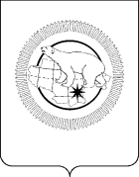

ДЕПАРТАМЕНТ СОЦИАЛЬНОЙ ПОЛИТИКИ ЧУКОТСКОГО АВТОНОМНОГО ОКРУГА

П Р И К А З

от | 26.12.2022 |  | № | 1332 | г. Анадырь

Об утверждении Плана-графика осуществления мониторинга деятельности по предупреждению коррупции, соблюдению законодательства Российской Федерации и Чукотского автономного округа о противодействии коррупции в государственных учреждениях, находящихся в ведомственном подчинении Департамента социальной политики Чукотского автономного округа

В соответствии cо статьёй 13.3 Федерального закона от 25 декабря 2008 года № 273-ФЗ «О противодействии коррупции», Законом Чукотского автономного округа от 16 апреля 2009 года № 34-ОЗ «О профилактике коррупции в Чукотском автономном округе», Распоряжением Правительства Чукотского автономного округа от 2 апреля 2021 года № 123-рп «О программе профилактики и противодействия коррупции в Чукотском автономном округе на 2021-2024 годы», в целях повышения эффективности противодействия коррупции в подведомственных учреждениях, созданных для выполнения задач, поставленных перед Департаментом социальной политики Чукотского автономного округа, а также координации их деятельности в сфере противодействия коррупции,

ПРИКАЗЫВАЮ:

1. Утвердить План-график осуществления мониторинга деятельности по предупреждению коррупции, соблюдению законодательства Российской Федерации и Чукотского автономного округа о противодействии коррупции в государственных учреждениях, находящихся в ведомственном подчинении Департамента социальной политики Чукотского автономного округа, на 2023 год (далее – План-график) согласно приложению к настоящему приказу.
2. Управлению дополнительного пенсионного обеспечения и государственной службы Департамента социальной политики Чукотского автономного округа (Коноваловой Т.Г.):
1) довести План-график до сведения руководителей учреждений, подведомственных Департаменту социальной политики Чукотского автономного округа;
2) разместить настоящий приказ в информационно-телекоммуникационной сети «Интернет» на официальном сайте Чукотского автономного округа на странице Департамента в разделе «Противодействие коррупции».
3. Контроль за исполнением настоящего приказа оставляю за собой.

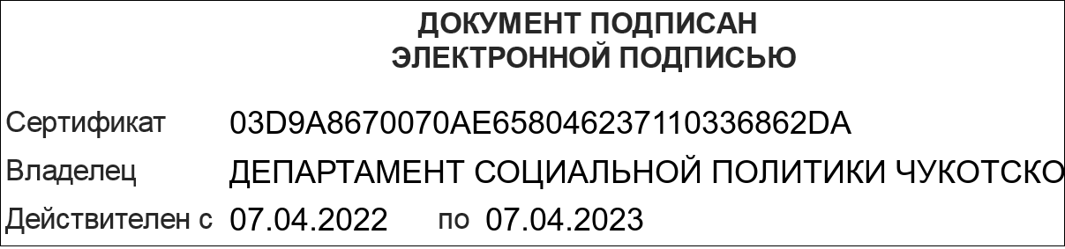

Приложение
к Приказу Департамента социальной политики
Чукотского автономного округа
от 26.12.2022 № 1332

План-график
осуществления мониторинга деятельности по предупреждению коррупции, соблюдению законодательства
Российской Федерации и Чукотского автономного округа о противодействии коррупции в государственных учреждениях, находящихся в ведомственном подчинении Департамента социальной политики Чукотского автономного округа, на 2023 год

№ п/п | Наименование юридического лица, деятельность которого подлежит проверке | Адрес местонахождения юридического лица | Цель и предмет проведения проверки | Дата проведения проверки | Срок проведения проверки | Наименование подразделения, осуществляющего контроль
1 | 2 | 3 | 4 | 5 | 6 | 7
1. | Государственное казённое учреждение Чукотского автономного округа «Межрайонный центр занятости населения» | 689000 Чукотский автономный округ, г. Анадырь, ул. Отке, 39 | Проверка соблюдения требований законодательства о противодействии коррупции, в том числе: проверка соответствия нормативных актов учреждения требованиям законодательства Российской Федерации и Чукотского автономного округа; проверка соблюдения учреждением требований по информированию и обучению работников; мониторинг сайта учреждения | с 06.02.2023 по 22.03.2023 | 30 рабочих дней | Отдел дополнительного пенсионного обеспечения и государственной службы Управления дополнительного пенсионного обеспечения и государственной службы Департамента социальной политики Чукотского автономного округа
2. | Государственное казённое учреждение социального обслуживания «Чукотский социально-реабилитационный центр для несовершеннолетних» | 689000, Чукотский автономный округ,  г. Анадырь,  ул. Строителей, 17 | Проверка соблюдения требований законодательства о противодействии коррупции, в том числе: проверка соответствия нормативных актов учреждения требованиям законодательства Российской Федерации и Чукотского автономного округа; проверка соблюдения учреждением требований по информированию и обучению работников; мониторинг сайта учреждения | с 15.05.2023 по 26.06.2023 | 30 рабочих дней | Отдел дополнительного пенсионного обеспечения и государственной службы Управления дополнительного пенсионного обеспечения и государственной службы Департамента социальной политики Чукотского автономного округа

